16 Haziran 2021

İstanbul’da kira fiyatları yükselirken
Konut piyasası pandemi etkisinden sıyrılmaya çalışıyor

sahibinden.com ve Bahçeşehir Üniversitesi Ekonomik ve Toplumsal Araştırmalar Merkezi (BETAM) işbirliğinde hazırlanan “sahibindex Konut Piyasası Görünümü” raporunun altıncısı yayınlandı. Rapora göre, konut piyasası geneli pandemi etkisinden sıyrılmaya çalışırken, İstanbul’daki kira fiyatlarında dikkat çekici bir artış görüldü.
BETAM işbirliği ile sahibinden.com’un Emlak kategorisindeki veri havuzu analiz edilerek hazırlanan ve altıncısı yayınlanan “sahibindex Konut Piyasası Görünümü” raporu Türkiye genelinde satılık konut piyasasındaki yavaşlamanın devam ettiğine dikkat çekiyor. Rapora göre pandemi kısıtlamalarının etkisiyle başlayan yavaşlamanın kiralık konut piyasasında da devam ettiği gözlemleniyor. BETAM uzmanlarının yorumlarını içeren araştırmaları kapsayan rapor; gayrimenkul alıcı ve satıcılarıyla emlak profesyonellerine yol göstermek amacıyla hazırlanıyor ve platform üzerinden kullanıcılarla paylaşılıyor.

En ucuz satılık konutlarda 2 bin TL’den başlayan m2 fiyatı lüks konutlarda 12 bin TL’ye yaklaştı
Geçen yıl Mayıs ayına göre Türkiye genelinde 2.798 TL olan ortalama satılık konut ilan m² cari fiyatları yıllık yüzde 40 oranında artarak 3.919 TL oldu. Üç büyük ildeki ortalama satılık konut ilan m² fiyatları geçen yılın aynı dönemine göre artış göstererek İstanbul’da 5.200 TL, Ankara’da 2.692 TL, İzmir’de ise 4.690 TL olarak görüldü. Böylece satılık konut ilan m2 cari fiyatları aynı dönemde İstanbul’da yüzde 34,2, Ankara’da yüzde 38,3 ve İzmir’de yüzde 38,6 arttı. Ucuz ve lüks konutların satılık ilan m² fiyatlarında artış devam ederek, satılık konut ortalama m² fiyatı ucuz konutlarda 2.110 TL’ye, lüks konutlarda ise 11.912 TL’ye yükseldi.

Geçen yılla karşılaştırıldığında satılık konut sayısı yüzde 15,9, satılan konut sayısı yüzde 14 arttı
Konut piyasasındaki canlılığın bir göstergesi olan satılan konutların satılık ilan sayısına oranı geçen yılın aynı dönemine göre artmasına rağmen önceki aya göre gerek ülke genelinde gerekse üç büyük ilde düşmeye devam etti ve yüzde 3,8 olarak gerçekleşti. Mayıs ayının önemli bir bölümünde uygulanan kısıtlamaların düşüşün devam etmesinde etkili olduğu söylenebilir. Satılık konut ilan sayısı geçen yılın Mayıs ayına göre yaklaşık yüzde 15,9 artarak yaklaşık 745 bine, satılan konut sayısı ise yıllık yüzde 14 artarak yaklaşık 25 binden 28 bine yükseldi.

Yıllık kira artışında yüzde 35,7 ile İstanbul başı çekiyor
Türkiye genelinde ortalama kiralık konut ilan m² fiyatındaki yıllık artış oranı Mayıs ayında yüzde 23,3 olurken, ortalama kiralık konut ilan m² fiyatı 18,4 TL’ye yükseldi. Böylece yıllık kira artış oranı İstanbul’da yüzde 35,7, Ankara’da yüzde 20,3 ve İzmir’de yüzde 21,8 oldu. Bu dönemde enflasyondan arındırılmış (reel) kira fiyatları da üç büyük ilde arttı. Kiralanan ilan sayısının kiralık ilan sayısına oranı ülke genelinde yüzde 15,9, İstanbul’da yüzde 16,9, Ankara’da yüzde 17 ve İzmir’de yüzde 12,7 olarak hesaplandı.

Ege ve Güneydoğu’da artan talep bu bölgedeki büyükşehirlerde fiyat artışına neden oluyor
İlan satış fiyatlarının 2021 Mayıs ayında da geçen yılın aynı dönemine göre bütün büyükşehirlerde arttığı görülüyor (Tablo 1). Bununla birlikte fiyat artış oranları büyük farklılıklar gösteriyor. Satılık konut m² fiyatlarında en hızlı artışın görüldüğü iller yüzde 71,4 ile Aydın, yüzde 60,8 ile Mardin, yüzde 56,8 ile Muğla, yüzde 55,6 ile Antalya ve yüzde 54,9 ile Şanlıurfa olurken, olurken, en düşük artış hızının görüldüğü iller Eskişehir (yüzde 33,6), Kayseri (yüzde 33,4), Van (yüzde 32,4), Kocaeli (yüzde 30,9) ve Trabzon (yüzde 28,8) oldu.
Tablo 1: En Yüksek ve En Düşük Yıllık Satılık İlan Fiyatı Değişimlerinin Yaşandığı İller- 2021 Mayıs
Kaynak: sahibinden.com, Betam

Büyükşehirlerden Diyarbakır yüzde 54,5 ile Türkiye ortalamasının çok üstünde kira artışı kaydetti
Mayıs ayında yıllık kira artış oranı yüzde 23,2 ile incelenen dönemdeki en yüksek seviyeye ulaşırken, ülke genelindeki ortalama kiralık ilan m² değeri geçen yılın Mayıs ayında 14,9 TL iken bu yılın Mayıs ayında 18,4 TL oldu. Üç büyük ildeki veriler incelendiğinde yıllık kira artış oranı İstanbul’da yüzde 35,7, Ankara’da yüzde 20,3 ve İzmir’de yüzde 21,8 oldu. Mayıs ayında yıllık ortalama kira artışı ülke genelinde yüzde 23,2 olurken büyükşehirlerde cari kira artışları büyük bir fark gösterdi. En yüksek yıllık kira artışının görüldüğü iller yüzde 54,5 ile Diyarbakır, yüzde 54,3 ile Mersin, yüzde 48,1 ile Kahramanmaraş, yüzde 47,8 ile Tekirdağ ve yüzde 44,5 ile Şanlıurfa oldu.

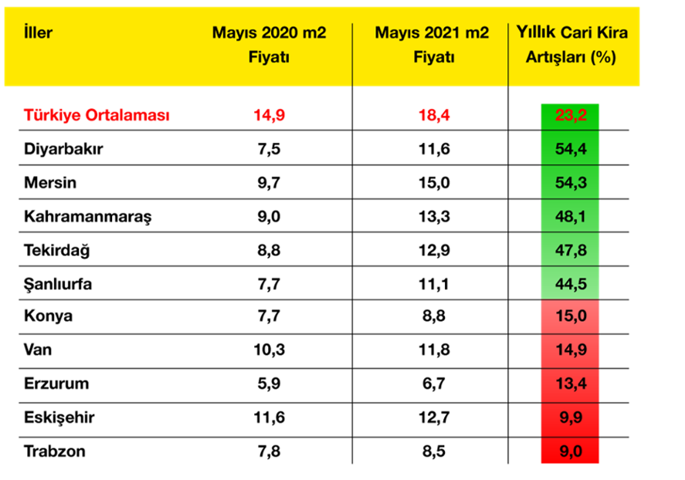
Tablo 2: Yıllık Kira Artışlarının En Yüksek ve En Düşük Olduğu İller – 2021 Mayıs
Kaynak: sahibinden.com, Betam
sahibinden.com Pazarlamadan Sorumlu Genel Müdür Yardımcısı Nazım Erdoğan: ‘’sahibindex Konut Piyasası Görünümü raporumuzun altıncısını konut piyasasının pandemi dönemi kısıtlamalarının etkisinden sıyrılmaya çalıştığına işaret ediyor. Büyükşehirlerde hareketlilik devam ederken, Ege bölgesinin de bir cazibe merkezi olma özelliği koruduğunu görüyoruz. BETAM ile sahibinden.com verilerini analiz ederek gayrimenkul piyasasındaki gelişmelere ışık tuttuğumuz bu rapor hem sahadaki profesyoneller, hem de gayrimenkul alım satımı yapmayı planlayan bireylere faydalı öngörüler sunuyor.” dedi.

Raporun tamamına buradan ulaşabilirsiniz.

sahibinden.com Hakkında
Aksoy Group bünyesinde 2000 yılında kurulan sahibinden.com, AR-GE merkezinde geliştirdiği yenilikçi ürün ve hizmetlerle Türkiye’nin lider teknoloji şirketlerinden biri olmaya devam ediyor. Haziran 2020’de ayda 62,7 milyon kullanıcının 509,6 milyon kez ziyaret ederek, 15,2 milyar sayfa görüntülediği sahibinden.com; 800’e yakın çalışanı, 5 milyondan fazla aktif ilan ve yüz binlerce ürün çeşidiyle Türkiye’nin en büyük elektronik ticaret ve ilan platformlarından birisi olma özelliğini taşıyor.

